Firma: |  | Betriebsanweisung  Fahrzeug-Hubladebühnen | Stand: TT.MM.JJJJ
 | Anwendungsbereich
Betrieb:
Arbeitsbereich, Arbeitsplatz:
Tätigkeit: Arbeiten mit Hubladebühnen an Fahrzeugen
 | Gefahren für Mensch und Umwelt
  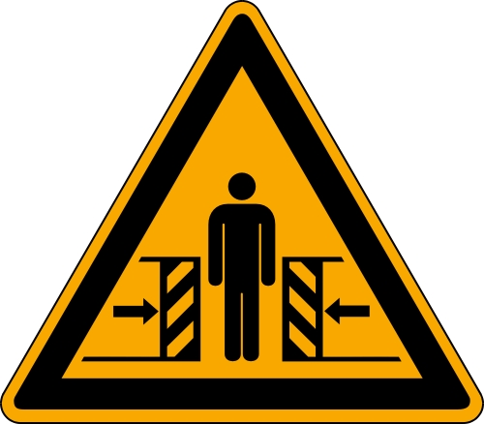 | - Quetschen der Hände zwischen Hubladebühne und Fahrzeugbordwand  - Abstürzen von der Hubladebühne  - Verletzung durch rollende, rutschende oder kippende Last, z. B. Rollcontainer  - Quetschen der Füße beim Herablassen der Hubladebühne
 | Schutzmaßnahmen und Verhaltensregeln
   | - Hubladebühnen nur gemäß Auftrag und Befähigung nach Unterweisung bedienen; Mindestalter 18 Jahre, Jugendliche über 16 Jahren nur unter Aufsicht  - Schutzschuhe tragen  - Rollcontainer gegen Wegrollen sichern  - auf sicheren Standplatz achten  - Haltestangen beim Bedienen der Hubladebühne benutzen  - nicht von der Bühne herunterspringen  - keine Mitfahrerinnen und Mitfahrer zulassen  - Gefahrenbereich beim Bedienen der Hubladebühne beobachten  - Bedienungsanleitung des Herstellers beachten  - Bühne nicht überladen, Last möglichst nah zum Fahrzeug stellen und Lastangaben des Herstellers beachten
 | Verhalten bei Störungen und im Gefahrfall
- bei Störungen der Hubladebühne im Straßenverkehr: Warnweste anlegen
- Führungskraft (Name) über festgestellte Mängel informieren (Telefonnummer)
 | Verhalten bei Unfällen – Erste Hilfe |  |  | Notruf: 112
 | - Erste Hilfe leisten:  - Erste-Hilfe-Einrichtungen: (Was ist wo?)  - Ersthelferinnen und Ersthelfer: (Namen, Telefonnummern)  - (Notrufnummern)  - ggf. besondere betriebliche Erste-Hilfe-Maßnahmen: (Was?)  - Erste-Hilfe-Leistungen dokumentieren
 | Instandhaltung, Entsorgung
- Wartungs- und Prüfintervalle (Angabe) einhalten
- Instandhaltung nur durch Werkstattpersonal oder hiermit beauftragtes Personal durchführen lassen
Datum, Unterschrift

Dieses Muster muss an die betrieblichen Gegebenheiten angepasst werden. Die Versicherten sind auf Grundlage der Betriebsanweisung zu unterweisen.

